**亚马逊全球资深副总裁罗素•高在商务印书馆的演讲：线上图书销售的发展**

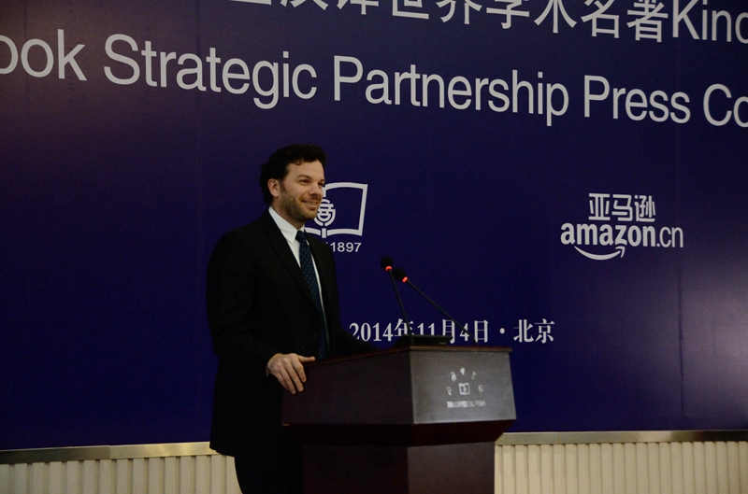

亚马逊全球资深副总裁罗素•高（Russell Grandinetti）

今天非常荣幸来到这里演讲，感谢商务印书馆的邀请。

打一个比方的话，今天的活动有点像一个很特殊的婚礼，一方是有着悠久出版传统的老牌出版社——商务印书馆，另一方是一家新兴的互联网出版公司——亚马逊，双方结合一起共创未来。作为一家全球领先的图书销售商，我们在销售纸质书上积累了相当的经验，但是今天我也想谈一谈电子书的销售。

时至今日，图书销售正在发生本质的基础性改变，过去在地面图书销售的环节，出版商和销售商会关心如下几个问题：比如，我的书是不是放在合适的位置，它的展示位置是不是很好，消费者是否能在书店中及时发现我的书等，这些都是在线下销售大家比较关心的几个问题。另外，书店中可能摆放着上万种书，我的产品是否能在其他的产品中脱颖而出，都是图书销售商比较关心的问题。但是到了今天，因为我们有了网上书店，所有的问题都发生了很大的变化。比如，图书销售的时间变成了24小时全天候，哪怕是在星期二的晚上8点钟，读者们还是可以进行线上购买活动。这个时候我们关心的话题就变成了消费者如何在网上找到我的书以及消费者如何获知有这样一本书的存在。另外，就是要在海量的网上产品销售中让自己的产品脱颖而出，被读者发现。

在这里，我也想和大家分享一下目前美国线上图书销售的情况。这里的线上图书既指网店的实体书销售同时也包括电子书的销售。2012年美国市场中，线上图书销售占整个图书销售的百分比为42%，而今天我可以告诉大家，在美国，大部分的图书是通过网上来销售的。

大家可以看到，这张曲线图（图一）差不多是过去20年在亚马逊美国的网站上纸质书的销售趋势。

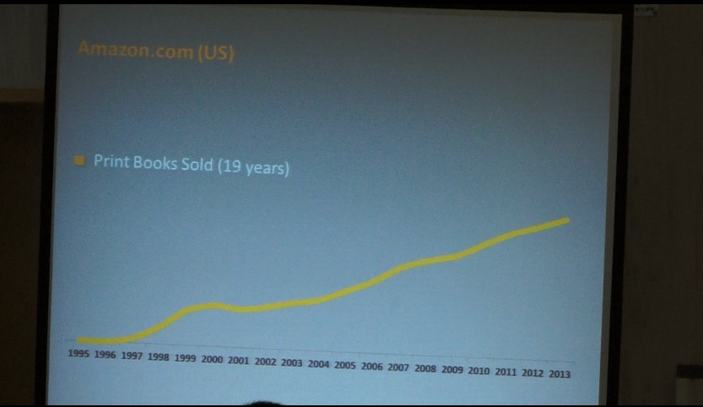

图一

正如刚才我所提到的，亚马逊是目前在美国最大的网上书店。差不多7年前，也就是2007年，亚马逊推出了Kindle这项业务，大家可以看到图上红色的曲线（图二）就是Kindle电子书的销售情况。

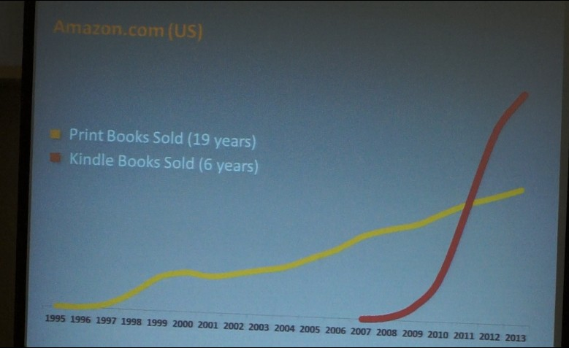

图二

通过这张图我们可以得出一个结论，就是目前在美国亚马逊上销售一本纸书，相应地可以销售两本电子书。而中国差不多是在这样的一个区间（图三，红色虚线），因为中国进入电子书的领域稍晚一些。

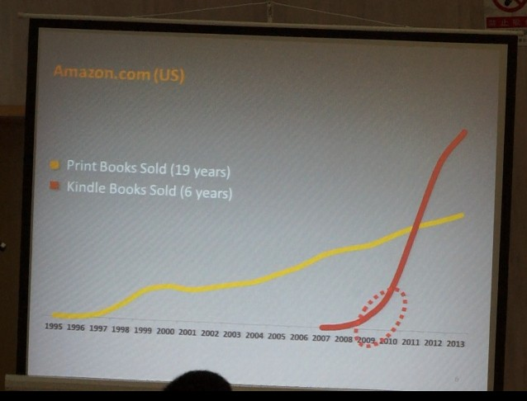

图三

尽管目前中国电子书销售规模比较小，但我坚信它会发展得非常迅速。不仅在美国，大家也可以看到在全球其他市场中Kindle电子书销售的市场情况。

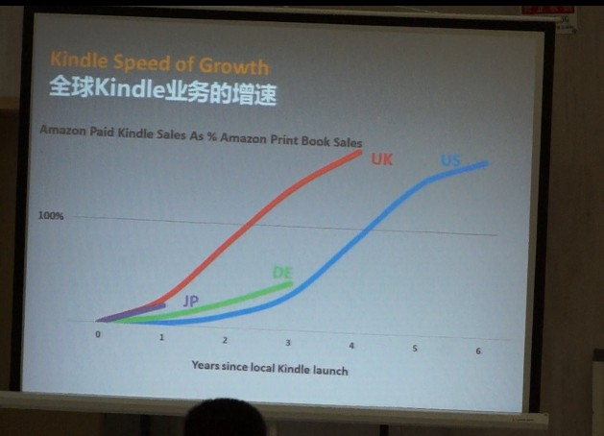

图四

这条曲线是亚马逊在英国的销售情况（图四，红线），在德国的过去三年（图四，绿线），还有日本市场（图四，紫线）。大家可以看到不同的市场启动的时间不同，但是整体向上的趋势是非常相像的，在此我也相信，在中国也会有一样的趋势。

在这里我想提一个让我们非常惊讶甚至是兴奋的一点——电子书的上线将带动纸质书的同步销售，纸电同步会使两个版本的图书销售都得到提升。这是一本在美国和英国家喻户晓的童书（图五，上方），左边蓝色的柱状图是我们推出Kindle版之前六个月纸质书在亚马逊的销售情况，而右侧蓝色柱状图的上升部分是Kindle版上市后对纸质版图书销售的带动。从图中可以看出，Kindle版上市后，纸质书的销量增加了35%，同时新增的Kindle版的销售数量也非常可观。

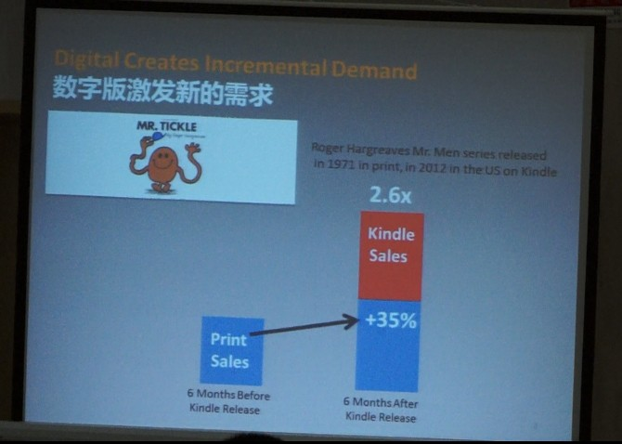

图五

大家可以看到，新增的Kindle版本给这本书销售所带来的益处（图六）：首先这本书会获得更好的口碑，其次会有更多的顾客评论同时带动销售。另外，图书销售排行榜的位置会提升，这等于也是增加了该图书在店内的曝光，同时也会获得更多的系统推荐。这些都有利于该图书不同版本的整体销售。

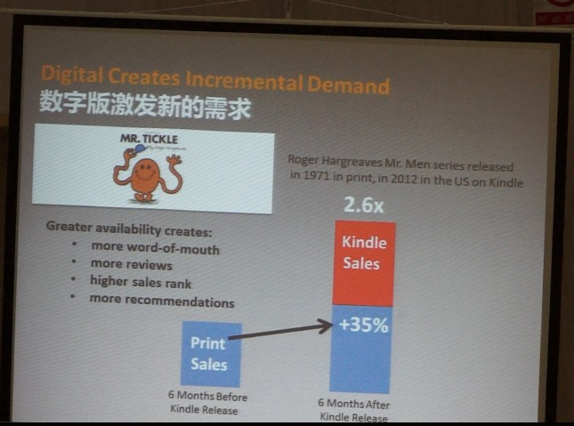

图六

数字版的到来同时也会提升出版商的整体效率，我们首先来看一下纸质书在网络进行销售所带来的优势。其中包括，纸质书的库存会更便于管理；退货的成本会降低；另外会给出版商带来更好的现金流，使大家有更多的运营资本，整体的运作成本会降低；最后一点因为有了按需印刷的产品，所以不用担心纸质书的库存，我们可以保证读者始终可以买到商务印书馆的纸质书。

进入数字化时代后，电子书带给我们的优势更多。大家可以发现，因为电子书的特殊物理形式，电子书的编辑成本也是非常少的，每售出一本新的产品，它的编辑费用几乎为零。为什么呢？因为它的运输、制造、发行的成本都会大大降低，甚至几乎为零。另外有两点大家可以特别关注一下，第一，电子书便于发送到其他市场，所以一本电子书上线后，它进入其他国家市场的机会会比纸书大很多。第二，电子书只要上线就会永久在库，可以保持一直售货，不存在缺货的问题。

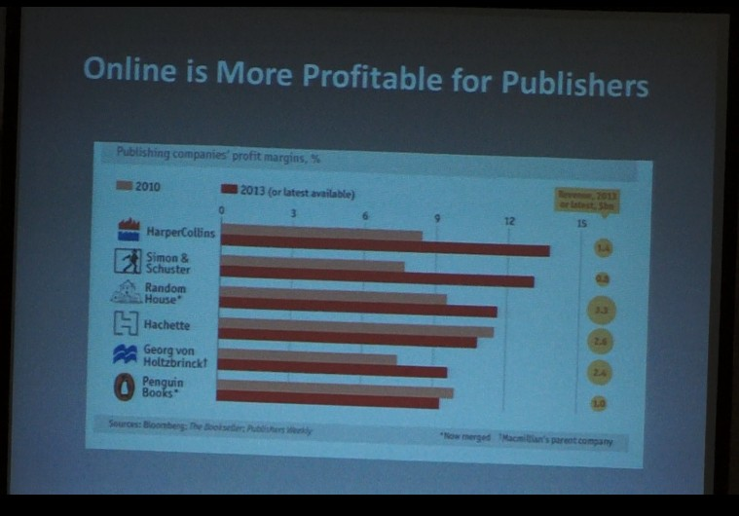

图七

大家可以看到这张表上（图七）展示的是美国市场上排名前六的出版商。从2010年到2013年，这些企业的收入都有不同程度的提升。在这里我也非常荣幸地和大家分享，相比起音乐、视频、报纸这样的业务，亚马逊给出版商带来了更多的利润。出版是一个有着悠久历史的行业，同时对整个社会来说也是非常重要的，所以也可以理解其他行业的朋友所担心的数字化给这个行业所带来的变化。

到了今天，我们不得不面对的一个现状，是图书不仅是要在内部进行互相之间的品种竞争，还要和各种各样的游戏应用、视频软件来进行市场竞争，抢得消费者的宝贵使用时间，在互联网时代，这些才是我们图书行业的真正竞争者，我们的工作就是通过不断努力来获得消费者对我们的持续关注。面对这个变化的时代，如果我们不积极求变，可能就会面临新的风险。如果我们不积极应对，有可能带来的两个问题是：第一，有可能会增加盗版数量。第二，会损失我们销售的机会。那么EB同步是解决这个问题的重要手段，在出版纸书的同时我们也要出版电子书来应对眼前的问题。同时，在数字化的时代，我们必须意识到消费者对于图书价格的期望，即价格实惠低廉的电子书，所以电子书的定价上我们也要有充足的考虑。接下来我想和大家分享一下我们现阶段正在推进的一些工作是如何提升读者在阅读电子书时的阅读体验的。

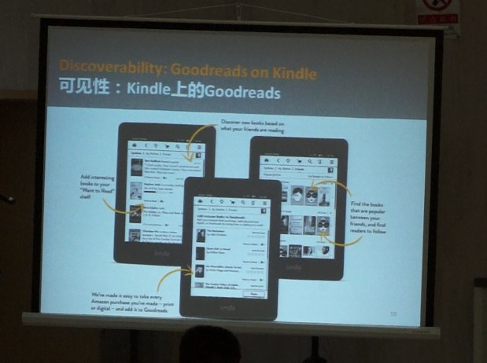

图八

在英语的电子书市场我们现在已经推出了一个服务叫Goodreads（图八），这个服务已经内置了Kindle的阅读器，所以现在在Kindle阅读器上大家可以通过Goodreads来获知你的朋友们在阅读什么样的图书，他们对这些图书有什么样的评论，在这个平台上大家可以对图书进行社交交互以及各种各样的互动。大家可能都有在家里摆放书架的传统，书架上放着家人喜欢看的各种图书，所以当朋友到家里做客时，只要看一眼你的书架就会知道你是怎样的人。所以我们现在把书架电子化后，你可以向世界展示自己在阅读哪些书，是怎样的人。

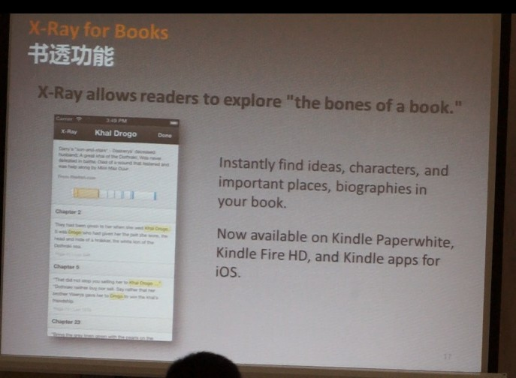

图九

这个展示（图九）是一项很有技术含量的新功能，叫做“书透”。书透功能有助于大家在很短的时间内把握住整本书的脉络框架，了解到书中重要的人物、场景、关键概念，可以说这个功能给读者展示了整本书的骨架。我很高兴地告诉大家，这项功能不仅是针对英语类图书的，现在中文类图书也已具备了这项功能。

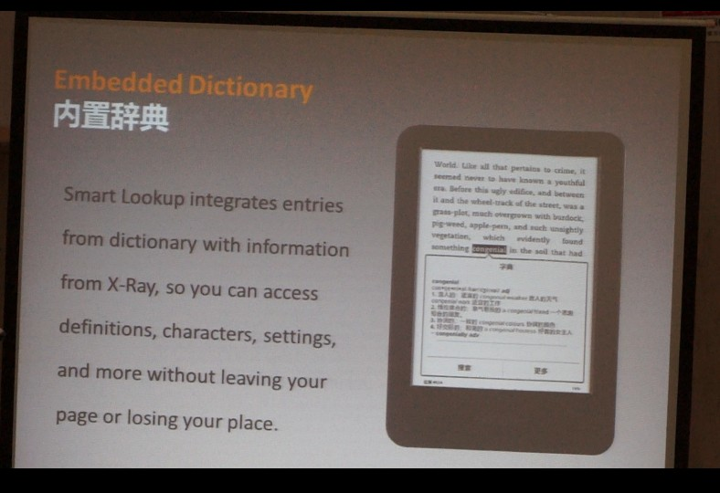

图十

现在展示的是一项深受读者喜爱的Kindle电子书功能（图十）——内置辞典功能。读者在阅读的时候如果遇到不认识的单词，只需选中该单词并轻轻点击，该单词的释义便会出现在读者眼前，同时这也是一个电子书可以在某些方面优于纸质书的典型案例。在这里我也很荣幸地告诉大家，在Kindle阅读器里面也内置了一本很重要的商务印书馆的词典——《现代汉语词典》。

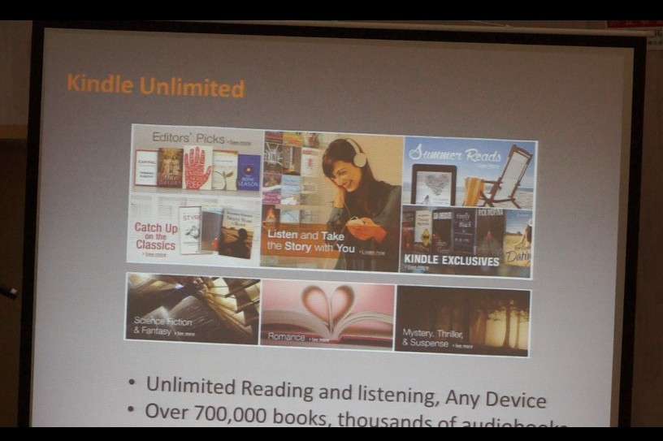

图十一

同时我们也推出了电子书的订阅服务（图十一）——Kindle Unlimited。为什么会推出订阅服务呢？因为我们发现订阅服务有助于激发读者享有更多的阅读时间。

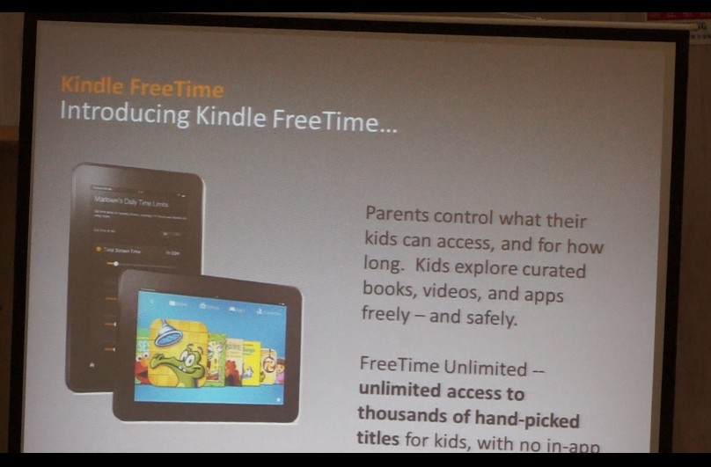

图十二

另一个很重要的领域就是我们的儿童电子书市场，在里和大家分享一下我自己孩子的经验。我的孩子非常喜欢玩游戏以及看各种各样的视频，喜欢看平板电脑。Kindle现在推出的这项服务就是可以在一定程度上控制好孩子们玩游戏的时间，督促他们花更多时间来进行更有益的阅读。

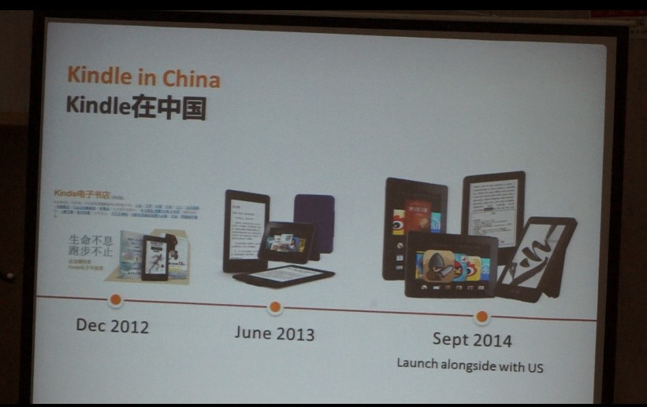

图十三

今天确实是具有里程碑意义的一天，因为Kindle来到中国的时间并不长，大家可以看到我们是在2012年年底上线了Kindle的电子书店，在2013年推出了第一批电子阅读器以及平板电脑，在2014年九月，我们全球同步上市了最新一代的电子阅读器和平板电脑。

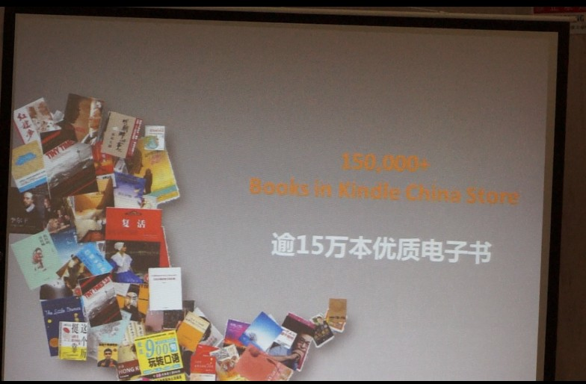

图十四

今天在“Kindle中国”的书店里已经有了超过15万本的优质电子书。

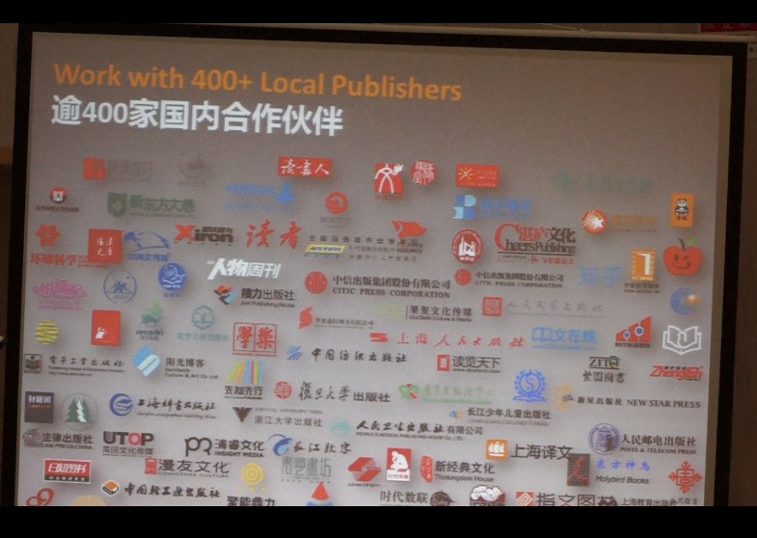

图十五

在很短的时间内我们也和超过400家出版机构达成了合作。

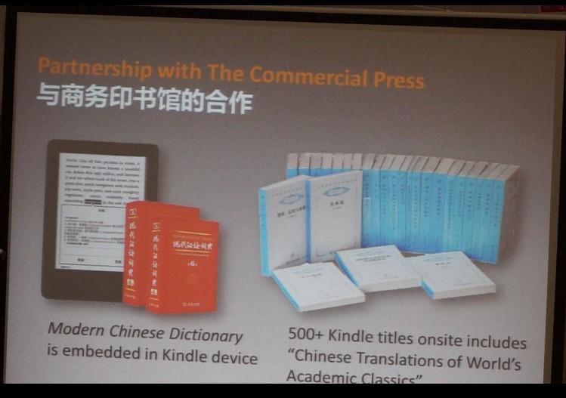

图十六

当然，今天在这里我们也非常荣幸能够和商务印书馆达成战略合作，我们希望这个合作是持续和深入的。

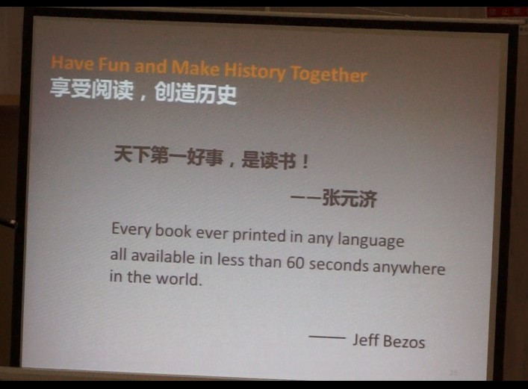

图十七

今天我还现学现卖和中国的同事学习了一句张元济先生的名言——“天下第一好事，是读书。” 亚马逊的创始人杰夫·贝佐斯（Jeff Bezos）也曾说，亚马逊的目标就是让古往今来以任何语言出版的图书都可以在60秒内就到达读者的手中。由此可以看出，我们双方都在为着共同的愿景和目标而努力。

谢谢！